Микросхема представляет собой четырехразрядный универсальный сдвиговый регистр. Корпус К155ИР1 типа 201.14-1, масса не более 1 г, КМ155ИР1 типа 201.14-8, масса не более 2,2 г.
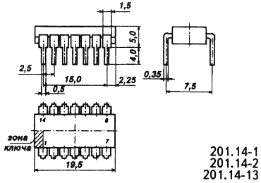
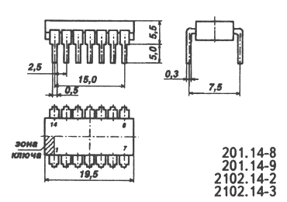
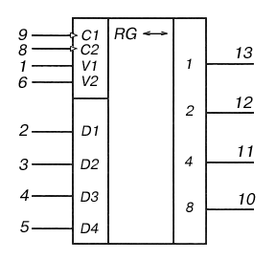
Корпус ИМС К155ИР1
Корпус ИМС КМ155ИР1
Условное графическое обозначение
1 - информационный вход V1;
2 - вход первого разряда D1;
3 - вход второго разряда D2;
4 - вход третьего разряда D3;
5 - вход четвертого разряда D4;
6 - вход выбора режима V2;
7 - общий;
8 - вход синхронизации C2;
9 - вход синхронизации C1;
10 - выход четвертого разряда;
11 - выход третьего разряда;
12 - выход второго разряда;
13 - выход первого разряда;
14 - напряжение питания;
Электрические параметры
1 | Номинальное напряжение питания | 5 В
2 | Выходное напряжение низкого уровня | не более 0,4 В
3 | Выходное напряжение высокого уровня | не менее 2,4 В
4 | Входной ток низкого уровня  по выводам 1-5,8,9  по выводу 6 | не более -1,6 мА  не более -3,2 мА
5 | Входной ток высокого уровня  по выводам 1-5,8,9  по выводу 6 | не более 0,04 мА  не более 0,08 мА
6 | Ток короткого замыкания | -18...-57 мА
7 | Ток потребления | не более 82 мА
8 | Потребляемая мощность | не более 430 мВт
Зарубежные аналоги
SN7495N, SN7495J

